

**T/CECS ×××-202×**

**中国工程建设标准化协会标准**

室内装饰装修美缝施工标准

Construction standards for caulk agent in interior decoration

**（征求意见稿）**

（提交反馈意见时，请将您所知的有关专利连同支持性文件一并附上）

**中国XX出版社**

中国工程建设标准化协会标准

**室内装饰装修美缝施工标准**

Construction standards for caulk agent in interior decoration

**T/CECS ×××-202×**

主编单位：青岛瑞海美缝建材有限公司

皇氏工匠（上海）企业发展有限公司

批准单位：中国工程建设标准化协会

施行日期：202X年XX月1日

**中国XX出版社**

202× 北 京

前　　言

《室内装饰装修美缝施工标准》（以下简称标准）根据中国工程建设标准化协会《关于印发<2023年第一批协会标准制订、修订计划>的通知》（建标协字〔2023〕10号）的要求进行编制。编制组经过广泛调查研究，认真总结实践经验，并在广泛征求意见的基础上，制定本标准。

本标准共分7章和4个附录，主要内容包括：总则、术语、基本规定、支装美缝剂施工、桶装环氧彩砂施工、美容胶施工、质量检验等。

本标准由中国工程建设标准化协会建筑材料分会归口管理，由青岛瑞海美缝建材有限公司负责具体技术内容的解释。实施过程中如有意见或建议，请反馈至青岛瑞海美缝建材有限公司（地址：山东省青岛市XXX街XXX号，邮政编码：XXXXX ，邮箱：XXXX@)。

**主编单位：**青岛瑞海美缝建材有限公司

皇氏工匠（上海）企业发展有限公司

**参编单位：**

**主要起草人：**

**主要审查人：**

**目　　次**

**1　总　　则 1**

**2　术　　语 2**

**3　基本规定 3**

3.1　材料 3

3.2　施工工艺 3

3.3　成品保护 5

**4　支装美缝剂施工 6**

4.1　施工准备 6

4.2　施工作业 6

**5　桶装环氧彩砂施工 11**

5.1　施工准备 11

5.2　施工作业 11

**6　美容胶施工 13**

6.1　施工准备 13

6.2　施工作业 13

**7　质量检验 15**

**附录A　室内装饰装修用美缝剂技术指标 16**

**附录B　天冬聚脲美缝剂技术指标 17**

**附录C　室内装饰装修用有砂型美缝剂技术指标 18**

**附录D　室内装饰装修用美容胶技术指标 19**

**用词说明 20**

**引用标准名录 21**

**附：条文说明 22**

**Contents**

**1　General provisions ................................................................................................ 1**

**2　Terms ..................................................................................................................... 2**

**3　Basic requirements................................................................................................. 3**

3.1　Materials............................................................................................................... 3

3.2　Construction technology....................................................................................... 3

3.3　Finished products protection................................................................................ 5

**4　Construction for piece packed caulk agents.............................................................. 6**

4.1　Construction preparation...................................................................................... 6

4.2　Construction work................................................................................................ 6

**5　Construction for barrel packed colored sand........................................................... 11**

5.1　Construction preparation..................................................................................... 11

5.2　Construction work............................................................................................... 11

**6　Construction for decorative sealant........................................................................... 13**

6.1　Construction preparation..................................................................................... 13

6.2　Construction work............................................................................................... 13

**7　Quality inspection........................................................................................................ 15**

**Appendix A　Technical index for caulk agents for interior decoration …………..….16**

**Appendix B　Technical index for polyaspartic polyurea caulk agent ......................... 17**

**Appendix C　Technical index for sand-based caulk agents for interior decoration... 18**

**Appendix D　Technical index for decorative sealant for interior decoration............. 19**

**Explanation of wording..................................................................................................... 20**

**List of quoted standards.................................................................................................... 21**

**Addition: Explanation of provisions............................................................................. 22**

# 1　总　　则

**1.0.1**为规范美缝剂的施工方法，做到安全适用、方法科学、经济合理、操作简便，制定本规程。

**1.0.2**　本标准适用于采用美缝材料对建筑室内饰面材料铺贴预留的缝隙进行填充的施工及质量检验。

**1.0.3**　室内装饰装修美缝施工除应符合本标准规定外，尚应符合国家现行有关标准和现行中国工程建设标准化协会有关标准的规定。

# 2　术　　语

**2.0.1**美缝基面　　place of caulk using

陶瓷饰面砖、石材、马赛克等装饰面片材铺贴形成的边角及预留的缝隙。

**2.0.2**　美缝材料　　caulk materials

用于美缝基面的填充、装饰及美化的材料

【条文说明】目前市面上流行的美缝材料产品主要是环氧美缝剂、环氧彩砂、聚脲美缝剂、美容胶等。

**2.0.3**　清缝刀　　clean tools

用于清理美缝基面中固体残留物的工具。

**2.0.4**　压缝器　　seam presser

用于美缝剂固化前压实及修整的专用工具。

**【**条文说明**】**常用的压缝器有压缝钢球、钨钢棒等。

**2.0.5**　胶枪　　glue gun

用于注胶或挤胶的工具。

【条文说明】胶枪分为手动胶枪、气动胶枪和电动胶枪。

**2.0.6**填缝抹子/填缝刮板

用于将填缝剂填入缝隙的辅助工具。

**2.0.7**余料清理工具　　residual material cleaning tools

用于擦洗填缝后瓷砖表面材料残留的工具。

**2.0.8**刮胶板　　scraper board

用于辅助美容胶作业的塑形工具。

**2.0.9**开放时间　　open time

美缝材料涂布在基材上后，在与基材粘合前可以放置的最长时间。

# 3　基本规定

## 3.1　材料

1. 美缝材料的有害物质含量，应符合现行国家标准《室内装饰装修材料胶粘剂中有害物质限量》GB 18583和《胶粘剂挥发性有机化合物限量》GB 33372的有关规定。
2. 美缝材料产品的主要技术指标应符合本标准附录A～附录D的规定。
3. 美缝施工应在饰面材料粘贴工程施工验收完成后进行。美缝施工基面条件应符合现行协会标准《陶瓷饰面砖粘贴应用技术规程》T/CECS 504的有关规定。

## 3.2　施工工艺

1. 美缝施工条件应符合下列规定：

**1**　进场美缝材料的品种、颜色应符合设计文件的规定，并应出具材料检验报告和产品合格证；

**2**　施工现场的环境条件应满足施工工艺及所用材料的要求。空气相对湿度宜小于70%，环境温度宜为5℃～35℃；

【条文说明】当湿度和温度不满足要求时，需要采取保证工程质量的措施，例如温度过低不易打胶，可在施工前将美缝剂放在加热包或热水中做加热处理后再使用等。

**3**　施工现场所需的水、电、机具和安全设施应齐备。

1. 美缝施工工艺宜按图3.2.2所示流程进行。

清理缝隙→施工相关区域保护→注胶→压缝→铲胶→清理表面

（a）支装美缝剂施工

清理缝隙→施工相关区域保护→填缝→缝隙擦平→缝隙擦洗→清理表面

（b）桶装彩砂施工

清理缝隙→施工相关区域保护→注胶→胶面修整→清理表面

（c）美容胶施工

**图3.2.2　美缝施工工艺流程示意图**

1. 平面饰材的美缝胶体宜略有凹陷（图3.2.3）。

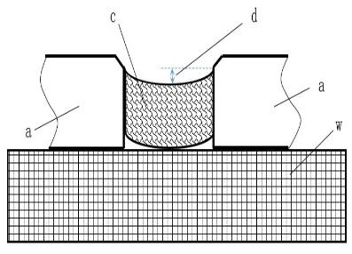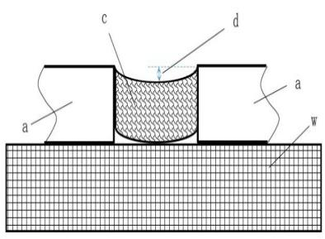

（a）平面饰材美缝施工 （b）平面倒角饰材美缝施工

a—平面饰材；w—墙地面基体；c—美缝剂固化胶体；d—胶体凹陷最大深度

**图3.2.3　美缝施工基本构造示意图**

1. 阳角美缝宜处理为外圆弧形或直面形（图3.2.4）。

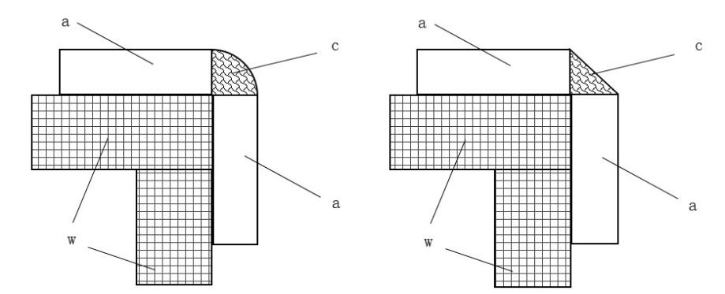

（a）外圆弧形 （b）直面形

a—平面饰材；w—墙地面基体；c—美缝材料固化胶体

**图3.2.4　阳角美缝处理示意图**

1. 阴角美缝宜处理为内圆弧形或直面形（图3.2.5）。

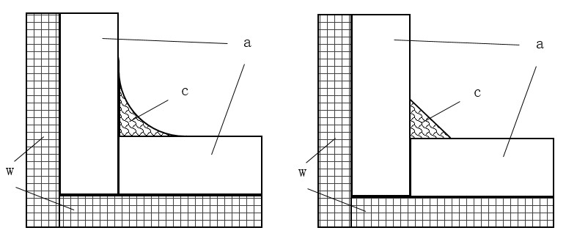

（a）内圆弧形 （b）直面形

a—平面饰材；w—墙地面基体；c—美缝剂固化胶体

**图3.2.5　阴角美缝处理示意图**

## 3.3　成品保护

1. 美缝施工应合理安排施工工序，后续施工不得对己完成工作面造成损坏和污染。

【条文说明】美缝固化时间视季节温度不同，在夏季一般需要1d～3d，在冬季需要2d～6d，以达到上人行走或耐污耐水的设计性能。在完成固化之前应避免交叉施工污染、人员踩踏破坏、溶剂清洗变色等问题的产生。

1. 对施工中可能发生碰撞受损的入口、通道、阳角等部位，应采取临时保护措施。
2. 美缝工程完成后，养护期间不得受压。
3. 美缝工程完成后，应保持室内干燥、清洁。

# 4　支装美缝剂施工

## 4.1　施工准备

1. 支装美缝剂施工的工具应包括：清缝刀、吸尘器、美工刀、美纹纸、保护蜡、胶枪、压缝器、清洁铲刀、百洁布、清洁湿巾。
2. 美缝施工时宜准备热风枪、扫帚、梯子等辅助工具。
3. 美缝施工前应用清缝刀将饰面层缝隙中的异物与十字卡清理干净，缝隙清理深度宜大于缝隙宽度的1.5倍。
4. 应使用清洁铲刀剔除饰面砖表面及缝隙内的胶痕、水泥、油渍等残留物，用海绵或清洁布清理饰面砖棱角的黑边，最后用吸尘器清理所有作业面及缝隙内的灰渣与尘土。

【条文说明】美缝施工前，饰面层的缝隙应清理干净，防止后期粘结不牢导致脱落。

## 4.2　施工作业

1. 美缝基面不得有水或水渍，应待水分干燥后再进行美缝剂的施工。
2. 施工区域保护应符合下列规定：

**1**　环氧美缝剂施工前宜贴美纹纸或涂保护蜡进行遮蔽保护；

**2**聚脲美缝剂施工前应做打蜡保护处理；

**3**美纹纸、保护蜡不应进入缝隙内。

【条文说明】对于糙面的砖，在美缝施工前，应在砖缝两侧粘贴美纹纸或涂保护蜡，可以防止溢料粘连及饰面污染，便于后期的清理。

聚脲美缝剂的粘结力很强，因此规定施工前一定要打蜡，否则余料较难清理。

打蜡时用海绵均匀的把蜡涂抹到瓷砖缝隙的边缘，千万别涂抹到缝隙里面以及瓷砖边缘的侧面，不要一次性把所有的缝隙都打完蜡再打胶，有时候蜡打太多地方了，还没来得及施工的容易干涸起不到保护的作用，而且打蜡要均匀不要打的太多，蜡抹多了容易产生流挂现象。可以先打一面墙然后打胶刮缝，然后再做另外一面墙。

1. 切割美缝剂混合管时，出料口内径应与饰面层缝隙宽度一致。

【条文说明】切割混合管时，出料口如果大于缝隙的宽度，缝隙内易产生气泡，影响工程质量。

1. 双组分美缝剂施工时，应舍弃出料管最初约40cm左右的混合料，待双组分混合均匀后再向缝隙内注胶。

【条文说明】切开混合管后，先打出部分料弃之不用，以防双组份混合不均而影响美缝质量。

1. 美缝剂在施工过程中，每组胶在注胶过程中应均匀、连续，不宜长时间停顿。打胶深度应大于缝隙宽度。

【条文说明】美缝剂注胶时，出料口伸入缝隙中匀速移动，可使胶线均匀、饱满、无断层。中间停顿时间过长时混合管会凝固，需要更换混合管。

1. 压缝器应根据缝隙的宽度合理匹配，压缝应在美缝剂产品说明书规定的时间内完成。

【条文说明】压缝的时候先根据缝隙的宽度选择不同的压缝工具（各种型号的球棒、刮片），压缝的时候一定要注意角度尽可能的刮平，不要让缝隙凹陷太深。同时注意接头的施工技巧（十字接口处掌握好力度快速带过），压缝的时候一定要把料都压到缝隙里面去，如果料没压实有可能产生起泡。遇到有气泡的现象把气泡捅破或者把料抠出来重新打胶再刮。

1. 聚脲美缝剂注胶与压缝操作宜由两个人配合完成。

【条文说明】注胶后，需要及时使用可挤压出合适凹陷深度的压缝器进行压缝，防止美缝剂固化后影响施工效果。聚脲美缝剂固化速度相对较快，通常在注胶后25min内完成压缝，建议两人配合，一人打胶一人压缝，避免单独一人操作时由于压缝时间过长造成注胶管的堵塞。

1. 压缝时应利用饰面棱角与压缝器的紧密接触而压断胶体，并应符合下列规定：

**1**十字交叉处美缝胶条的压缝应采用长坡面的压缝工具（图4.2.8-1）；

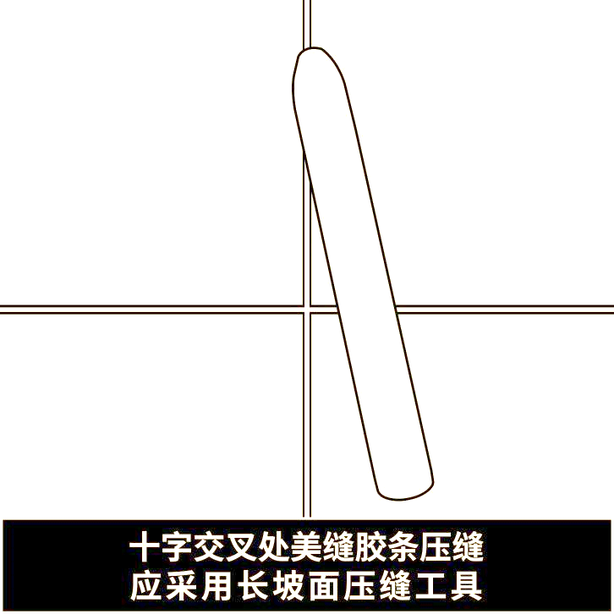

图4.2.8-1　长坡面压缝工具示意图

**2**阴角处美缝胶条的压缝宜采用阴角压缝专用工具（图4.2.8-2）；

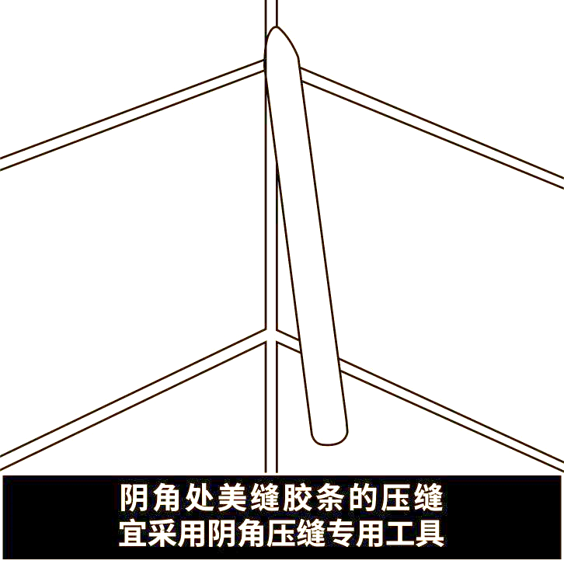

图4.2.8-2　阴角压缝专用工具示意图

**3**阳角处美缝胶条的压缝宜采用阳角压缝专用工具（图4.2.8-3）。

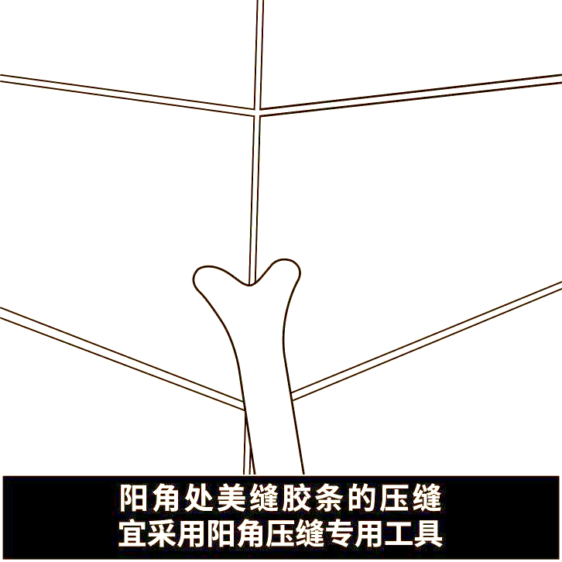

图4.2.8-3　阳角压缝专用工具示意图

4　墙面竖缝压缝方向宜由下向上进行（图4.2.8-4）。

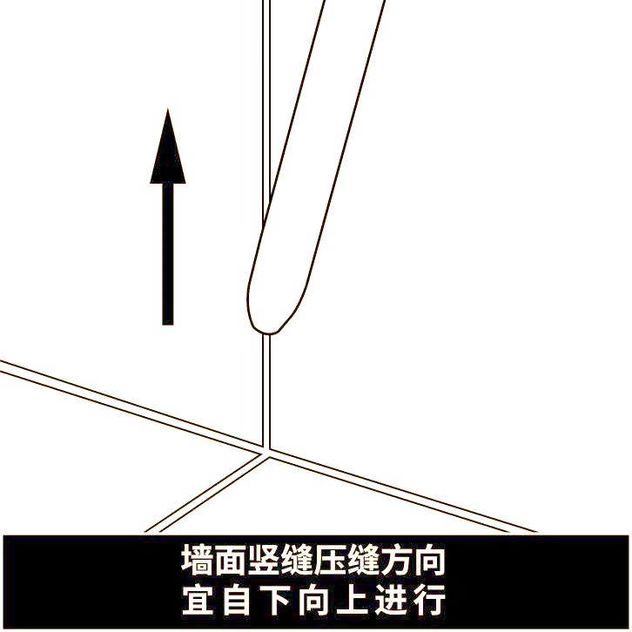

图4.2.8-4　墙面竖缝压缝方向示意图

【条文说明】墙面竖缝压缝自下向上，胶体能够更深的压入缝隙内。

1. 铲胶应符合下列规定：

**1**压缝完成后应尽快除去美纹纸或保护蜡；

**2**应采用清洁铲刀铲除美缝两侧的多余胶料；

**3**同一平面饰材的美缝周边宜采用骑缝的方式进行产胶，铲除阴角、阳角处的多余胶料时，不得伤及缝内胶体；

**4**产胶时的力度应适中，不得伤及饰材的面层。

【条文说明】压缝完成后尽快撕去美纹纸，是为了避免美缝材料固化后粘黏不易清理。

撕纸的时候先检查一下缝隙是否已经刮到位了，手里拿一个刀片和湿巾，用刀片翘起美纹纸的一边用湿巾擦干净手指去撕扯美纹纸（避免手指上的胶再次粘到瓷砖上）。最后检查一下饰面有没有粘连的余料，及时清理干净。

不贴纸打蜡施工情况下清理余料的方法如下：

用铲刀或者刀片清理余料时一定要注意不要伤到瓷砖表面和施工好的美缝。铲除余料的时候一定要注意运刀的力度，不能用蛮力。一边清理余料一边把清理下来的余料扫到一起，认真检查一次，一定要清理干净彻底，不能有残留。尤其是十字接口的位置更要注意。

1. 饰材表面清理应符合下列规定：

**1**表面清理应在固化完成之后进行；

**2**表面清理时不得伤及美缝胶条，不得对美缝胶条造成污染。

**3**美缝剂施工时留下的污渍可采用清洁湿巾、清洁布或海绵进行擦洗；

**4**固化后的污渍可采用清洁铲刀予以清除，但不得伤及饰材面层；

**5**扫帚整体清扫后，宜用清洁湿巾进行整体擦拭。清理完成后，施工作业面应整洁、无污物。

1. 美缝剂固化后若需要返工，应采用热风枪加热，待胶体软化后用铲刀清除。

**4.2.12**　室内墙面和地面陶瓷饰面砖粘贴工程设置的伸缩缝应用弹性填缝材料填充。

# 5　桶装环氧彩砂施工

## 5.1　施工准备

1. 桶装环氧彩砂美缝施工的工具应包括：清缝刀、吸尘器、美工刀、美纹纸、电子秤、搅拌容器、橡胶抹子、塑料刮板、海绵、清洁铲刀、百洁布清洁湿巾。
2. 环氧彩砂美缝施工时宜准备热风枪、笤帚、梯子、水桶等辅助工具。
3. 美缝施工前应用清缝刀将饰面层缝隙清理干净，用清洁铲刀去除饰面砖表面的瓷砖胶、水泥、油渍等残留物，最后用吸尘器去除所有作业面的灰渣与尘土。

## 5.2　施工作业

1. 美缝基面不得有水或水渍，应待水分干燥后再进行美缝施工。
2. 应将A料和B料依次放入搅拌容器中，混合比例应按产品使用说明书的要求进行配置，并使用橡胶抹刀或塑料刮板将两者充分搅拌均匀。混合搅拌时不得掺入水或其他溶剂。

【条文说明】为保证施工效率，一桶材料可以分多次调配，用多少调配多少。固化剂和砂浆一经搅合一起，必须在30min内完成填缝工作。

A、B组分的配比必须正确无误，具体比例请仔细阅读产品使用说明书。

桶装环氧彩砂产品建议在5℃～35℃之间温度范围内使用，尽量不要在低温或高湿度环境下使用，以避免表面碳化使颜色的均匀性受到影响。

1. 填缝施工应按下列步骤进行：

**1**用塑料刮板取一定胶量置于橡胶抹子前端1/3处，用橡胶抹子沿着砖缝铺开填充；

**2**再用橡胶抹子前端和侧面与瓷砖表面呈60°夹角将缝中的彩砂压实，并刮去瓷砖表面多余彩砂；

**3**如有瑕疵应立即修补。

1. 应根据所用材料使用说明书确定第一次擦洗时间，宜将百洁布或海绵用水打湿并且拧至半干，采用360°打圈的方式清除饰面砖表面的余料，直至块状残留清除干净。若有部分材料不易去除，则应使用专用彩砂清洗剂进行擦洗。
2. 第一次擦洗后，宜隔0.5h～1h，将海绵润湿，轻轻拧干并沿着瓷砖方向擦拭，直至饰面砖表面无残留物。

【条文说明】5.2.4、5.2.5　瓷砖表面的残留彩砂必须尽快去除，因为一旦其完全凝固，就只能采用专用清洗剂去除，这会严重影响完工后的效果。

填缝后即可进行第一遍清洗，无需等待太久。在填完缝的饰面砖表面均匀的洒上清水，第一步用湿润的百洁布划圆清洗，带去残余物；第二步用湿润的优质海绵收缝（海绵一定要选用优质、不褪色、不掉碎屑的）。

抛光砖或玻璃马赛克填缝后2小时内饰面表面有油污的情况，必须用专用清洁剂喷在表面停留20min后，用百洁布清洗去残留，清洁剂在施工后24h内使用效果最佳。

1. 清洁布或海绵沾满材料后应立即清洗或更换，擦洗和清洁时应勤换清水。
2. 填完缝的环境里不能有粉尘，24h后方可上人行走。
3. 环氧彩砂产品不得用于对储存侵蚀性物质的容器或水池进行填缝。
4. 施工中若砂粒误入眼睛应迅速用大量清水冲洗，无法清洗时应立即就医检查。
5. 特殊饰面材料应先在隐蔽部位做局部试样，效果满足设计要求后再做大面积施工。

# 6　美容胶施工

## 6.1　施工准备

**6.1.1**美容胶施工宜用于下列部位，且接触面不得有松动表层：

**1**固定柜子侧面与墙的接缝处；

**2**　石材踢脚线与地砖、墙面的接缝处；

**3**　厨房操作台面与墙面的接缝处；

**4**　浴室柜台面与墙面的接缝处；

**5**　房门门套与墙面的接缝处；

**6**　窗套四周与墙面的接缝处；

**7**　垭口与墙面的接缝处；

**8**　石膏板吊顶与墙面的接缝处；

**9**　卫生洁具与墙面、地面的接缝处。

【条文说明】接触面松动表层包括木质柜子的残破漆面、墙体的浮动墙皮等。

**6.1.2**美容胶施工的工具应包括：清洁铲刀、吸尘器、美工刀、胶枪，刮胶板，美纹纸。

**6.1.3**美容胶施工时宜准备扫帚、梯子等辅助工具。

**6.1.4**美容胶施工前应使用清洁铲刀清理注胶部位的残留异物，基面应无水、无尘、无油污。

【条文说明】如果美容胶施工之前基面不干净，会影响美容胶封边的施工效果。

## 6.2　施工作业

**6.2.1**美缝基面应保持干燥，采用湿布清洁后应待水分干燥后再进行注胶施工。

**6.2.2**美容胶的施工前，注胶部位宜贴美纹纸进行遮蔽保护

**6.2.3**应使用美工刀将胶瓶嘴横向切开，并应按个人施工操作习惯将注胶管口斜向切开约45°，出料口宜呈鸭嘴状，上端宜再切出小三角口（图6.2.3）。切口应圆滑、无毛刺。

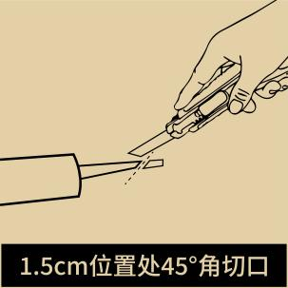 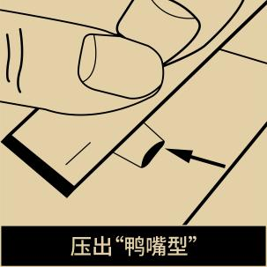 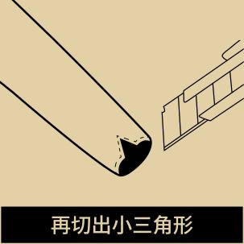

(a)45°斜切口 (b)“鸭嘴状”出料口 (c)小三角口

图6.2.3 出料口示意图

**6.2.4**注胶时，应一手扶瓶体，一手扣胶枪（图6.2.4），枪体应平稳，宜单方向连续、均匀地出胶，胶线应密实覆盖住缝隙或阴角。

【条文说明】出胶管口不必切的过大，以胶线能遮盖住缝隙为宜，便于后续的修整，也避免造成材料的浪费。

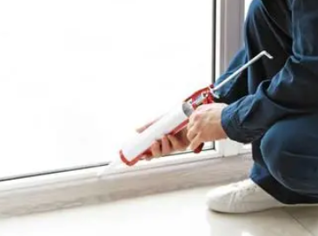图6.2.4　注胶操作示意图

**6.2.5**直线缝隙的注胶宜一次性完成，并应防止出现空腔或起泡。若未能一次性完成注胶，可选用专用的倒角刮板，沿着胶线将缝隙填补均匀，形成光滑的胶线。

**6.2.6**注胶后的修整应按下列步骤进行：

**1**用刮板沿一个方向按压胶体、排除气泡；

**2**刮除多余胶料；

**3**将胶体修整成平面或弧面；

**4**揭掉美纹纸。

**6.2.7**胶料充分凝固应在注胶完成后至少24h，充分凝固之前不应触碰胶面。

# 7　质量检验

**7.0.1**　美缝施工的质量检验应符合现行国家标准《建筑装饰装修工程质量验收标准》GB 50210的有关规定。

**7.0.2**　美缝施工的质量检验方法应符合表7.0.2的规定。

**表7.0.2　美缝施工的质量检验**

|  |  |  |  |  |
| --- | --- | --- | --- | --- |
| **类别** | **验收项目** | | **验收标准** | **检验方法** |
| 主  控  项  目 | 胶体凹陷深度，d | 美缝剂 | 缝宽3mm以下，d≤0.5mm  缝宽3mm及以上，d≤0.7mm | 游标卡尺 |
| 环氧彩砂 | d=0 |
| 美容胶 | — |  |
| 胶体厚度 | | 胶体厚度不应小于缝隙宽度 | 游标卡尺  破坏性抽检 |
| 瓷砖边缘残留物 | | 无明显残留 | 观察 |
| 缝隙黑边 | | 无明显残留 | 观察 |
| 交接点凸起 | | 无明显凸起点 | 观察 |
| 色差 | | 无明显差别 | 观察 |
| 一  般  项  目 | 胶体外观 | | 线条宽度一致、平滑、连续、密实 | 观察 |
| 饰面清洁度 | | 无残留物 | 观察 |

# 附录A　室内装饰装修用美缝剂技术指标

**表A　室内装饰装修用美缝剂技术指标**

|  |  |  |  |
| --- | --- | --- | --- |
| 序号 | 项 目 | | 技术指标 |
| 1 | 固体含量/% | | ≥96 |
| 2 | 表干时间/h | | ≤4 |
| 3 | 下垂度 | 垂直/mm | ≤3 |
| 水平 | 无变形 |
| 4 | 贮存稳定性(高低温循环后的下垂度) | 垂直/mm | ≤3 |
| 水平 | 无变形 |
| 5 | 柔韧性(弯曲直径50mm) | | 无裂纹 |
| 6 | 硬度(邵D) | | ≥55 |
| 7 | 耐磨性(1000g/500r)/mg | | ≤40 |
| 8 | 耐液体介质 | 耐酸性(5%醋酸溶液，168h) | 无起泡、开裂、明显变色 |
| 耐碱性(5% NaOH溶液，168h) | 无起泡、开裂、明显变色 |
| 9 | 耐污染性/级 | 蓝黑墨水 | ≤2 |
| 食醋 |
| 红茶 | <2 |
| 红葡萄酒 |
| 酱油 |
| 10 | 人工气候老化(使用窗 玻璃滤光器)①/级 | 粉化 | <1 |
| 变色 | ≤2 |
| 11 | 与瓷砖粘结强度/MPa | 标准试验条件 | ≥4.0 |
| 热老化后 | ≥3.0 |
| 浸水后 | ≥3.0 |
| ①适用于白色和浅色的产品，浅色是指按现行国家标准《中国颜色体系》GB/T 15608中规定明度值6~9之间(三刺激值中的Yixs≥31.26)的颜色。 | | | |

注：来源于协会标准《室内装饰装修用美缝剂》T/CBMF 166-2022

# 附录B　天冬聚脲美缝剂技术指标

**表B　天冬聚脲美缝剂技术指标**

|  |  |  |  |
| --- | --- | --- | --- |
| 序号 | 试验项目 | | 指标 |
| 1 | 胶条外观 | | 均匀细腻，无明显气泡、颗粒 |
| 2 | 下垂度（垂直）/mm | | ≤3 |
| 3 | 干燥时间/(h) | 表干 | ≤1 |
| 实干 | ≤5 |
| 4 | 耐磨性（1000g/500转）/mg | | ≤40 |
| 5 | 邵氏硬度（D型） | | ≥50 |
| 6 | 柔韧性a（膜厚1mm）/mm | | ≤3 |
| 7 | 光泽度 | | 甲乙合同商定 |
| 8 | 耐水性（168h） | | 不起泡、不脱落、无明显变色 |
| 9 | 耐酸碱性 | 耐碱性（5%NaOH，24h） | 不起泡、不脱落、无明显变色 |
| 耐酸性（5%H2SO4，24h） |
| 10 | 耐污染性/(级) | 红葡萄酒 | ≤2 |
| 红茶 |
| 酱油 |
| 食醋 |
| 11 | 耐黄变/（级） | | ＜1 |
| 12 | 拉伸强度/(MPa) | | ≥12 |
| 断裂伸长率b /(%) | | ≥30 |
| 13 | 粘结强度/（MPa） | 标准条件 | ≥3 |
| 热老化后 | ≥3 |
| 浸水后 | ≥3 |
| a b仅适用于A型美缝剂。 | | | |

注：表中数据来源于协会标准《天冬聚脲美缝剂》T/CECS 10158-2021

# 附录C　室内装饰装修用有砂型美缝剂技术指标

**表C　室内装饰装修用有砂型美缝剂技术指标**

|  |  |  |  |
| --- | --- | --- | --- |
| 序号 | 项 目 | | 技术指标 |
| 1 | 耐磨性/mm³ | | ≤200 |
| 2 | 抗折强度/MPa | | ≥15.0 |
| 3 | 抗压强度/MPa | | ≥30.0 |
| 4 | 收缩值/(mm/m) | | ≤1.5 |
| 5 | 吸水量/g | 240min | ≤0.1 |
| 6 | 硬度(邵D) | | ≥65 |
| 7 | 耐液体介质 | 耐酸性(5%醋酸溶液，168h) | 无起泡、开裂、明显变色 |
| 耐碱性(5% NaOH溶液，168h) | 无起泡、开裂、明显变色 |
| 8 | 耐污染性/级 | 蓝黑墨水 | ≤2 |
| 食醋 |
| 红茶 | <2 |
| 红葡萄酒 |
| 酱油 |
| 9 | 人工气候老化(使用窗 玻璃滤光器)①/级 | 粉化 | <1 |
| 变色 | ≤2 |
| ①适用于白色和浅色的产品，浅色是指按现行国家标准《中国颜色体系》GB/T 15608中规定明度值6~9之间(三刺激值中的Yms≥31.26)的颜色。 | | | |

注：来源于协会标准《室内装饰装修用美缝剂》T/CBMF 166-2022

# 附录D　室内装饰装修用美容胶技术指标

**表D　室内装饰装修用美容胶技术指标**

|  |  |  |  |
| --- | --- | --- | --- |
| 项目 | | 指标 | |
| 20HM | 20LM |
| 胶条外观 | | 均匀细腻，无明显气泡、颗粒 | 均匀细腻，无明显气泡、颗粒 |
| 下垂度（垂直）/（mm） | | ≤3 | ≤3 |
| 表干时间/(hr) | | ≤3 | ≤3 |
| 挤出性（mL/min) | | ≥150 | ≥150 |
| 弹性恢复率/% | | ≥70 | ≥70 |
| 拉伸模量（MPa） | 23℃  -20℃ | >0.4  或  >0.6 | ≤0.4  和  ≤0.6 |
| 定伸粘接性 | | 无破坏 | 无破坏 |
| 浸水后定伸粘接性 | | 无破坏 | 无破坏 |
| 质量损失% | | ≤6 | ≤6 |
| 冷拉热压 | | 无破坏 | 无破坏 |

注：表中数据来源于协会标准《室内装饰装修用美容胶》T/CECS 10290-2023

# 用词说明

为便于在执行本标准条文时区别对待，对要求严格程度不同的用词说明如下：

**1**表示很严格，非这样做不可的：

正面词采用“必须”，反面词采用“严禁”；

**2**表示严格，在正常情况下均应这样做的：

正面词采用“应”，反面词采用“不应”或“不得”；

**3**表示允许稍有选择，在条件许可时首先应这样做的：

正面词采用“宜”，反面词采用“不宜”；

**4**表示有选择，在一定条件下可以这样做的，采用“可”。

# 引用标准名录

本标准引用下列标准。其中，注日期的，仅该日期对应的版本适用本标准；不注日期的，其最新版适用于本标准。

《建筑装饰装修工程质量验收标准》GB 50210

《中国颜色体系》GB 15608

《室内装饰装修材料胶粘剂中有害物质限量》GB 18583

《胶粘剂挥发性有机化合物限量》GB 33372

《天冬聚脲美缝剂》T/CECS 10158-2021

《室内装饰装修用美容胶》T/CECS 10290-2023

**中国工程建设标准化协会标准**

**室内装饰装修美缝施工标准**

**T/CECS ×××—202×**

# 条文说明